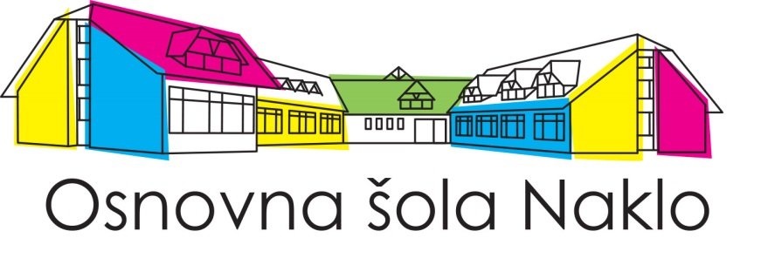

NEOBVEZNI IZBIRNI PREDMETI
V 7., 8. in 9. RAZREDU

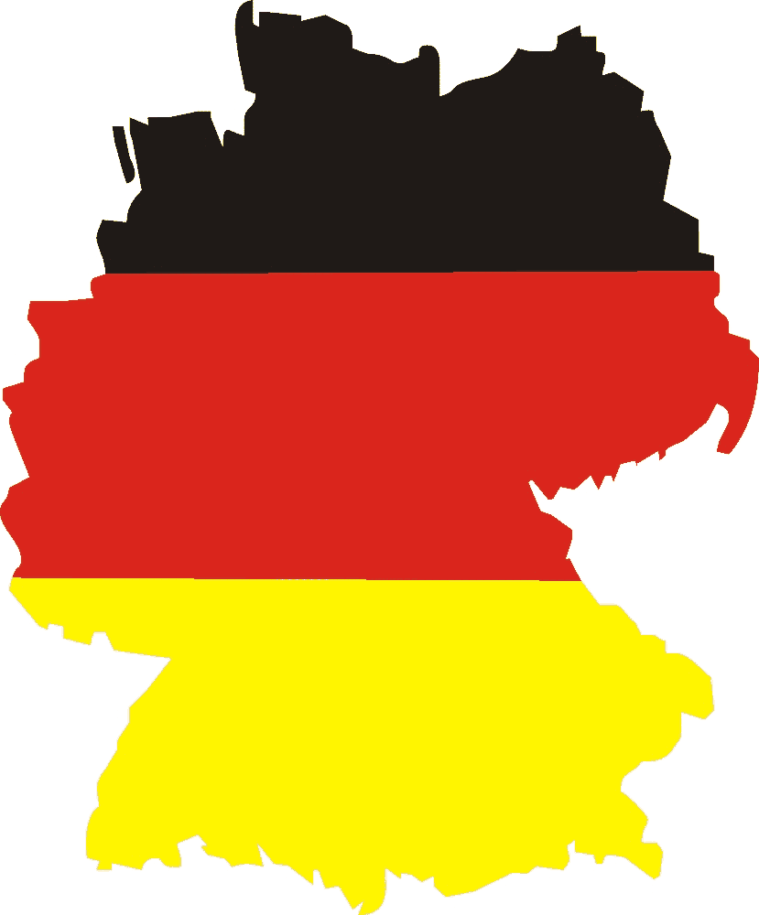

V šol. letu 2021/22 lahko učenci 7., 8. in 9. razreda izberejo 2 uri neobveznega izbirnega predmeta. To pomeni, da si učenec izbere najprej 2 uri poljubnih obveznih izbirnih predmetov in nato še dodatno 2 uri neobveznega izbirnega predmeta.

Učenci imajo torej možnost izbrati neobvezni izbirni predmet, ni pa nujno, da si ga izberejo. Neobvezni izbirni predmet poteka 2 uri na teden. Če se učenec odloči za obiskovanje neobveznega izbirnega predmeta, ga mora obiskovati do konca šolskega leta in bo pri tem predmetu tudi ocenjen. Na naši šoli ponujamo neobvezni izbirni predmet NEMŠČINO.

O izbiri se zaradi načrtovanja zaposlitev in izdelave urnikov učenci 7., 8. in 9. razreda odločajo v mesecu aprilu za naslednje šolsko leto.

NEMŠČINA

Tedensko število ur pouka pri predmetu
Nemščina kot izbirni predmet se izvaja dve uri tedensko, kar pomeni 70 ur v enem letu.

Vsebina oziroma cilji pouka
Neobvezni izbirni predmet daje učencem možnost nadgradnje in tudi začetno spoznavanje nemškega jezika. Tematsko se predmet povezuje z obveznim izbirnim predmetom. Učenci nemški jezik spoznavajo na vseh ravneh: bralni, slušni, pisni ter govorni. Poudarek je na komunikaciji, razumevanju sogovornika.

Obravnavane teme so zelo splošne in povezane predvsem z učencem in njegovimi izkušnjami. Glede na stopnjo predznanja se prilagajajo tudi vsebine. (prosti čas, vsakdanjik, letni časi in vreme, v mestu, moja prihodnost, poklici). Pomemben vidik učenja nemščine pa je tudi spoznavanje nemško-govorečih dežel.

Med posameznimi temami imamo vmesne postaje z zanimivimi igrami in prispevki iz Nemčije in Avstrije. Ob praznikih prilagodimo pouk, se naučimo kakšno pesem in rešujemo tematske kvize.

Pri pouku ne bomo odkrivali samo bogastva nemškega jezika, temveč bomo postopoma spoznavali države, kjer je nemščina uradni jezik. V ta namen vsako leto organiziram za vsak razred eno celodnevno oziroma lahko tudi dvodnevno jezikovno ekskurzijo v Avstrijo ali Nemčijo. Učenci utrjujejo in poglabljajo znanje pridobljeno pri pouku (orientacija v mestu, zastavljanje vprašanj, izvedba intervjuja, raba jezika v vsakdanjih situacijah. Spoznavajo in raziščejo evropska mesta, njihov utrip in kulturno-zgodovinske spomenike in zanimivosti; razvijajo in bogatijo svoje pozitivne učne izkušnje, intelektualne sposobnosti, pridobivajo čustvene, moralne, etične vrednote, pridobivajo na samostojnosti in socialnih veščinah in nenazadnje poglabljajo zavest o jeziku kot sredstvu sporazumevanja.
Načrtovane ekskurzije:
Salzburg, Dunaj, München, visokogorska cesta Großglockner

Ocenjevanje pri predmetu
V vsaki konferenci učenci dobijo po najmanj eno ustno in eno pisno oceno. Ocene lahko učenci pridobijo tudi z govornimi nastopi, sodelovanju pri nemški bralni znački.

Morebitne posebnosti predmeta
Po treh letih učenja nemščine na osnovni šoli (204 ur) lahko učenci na srednji šoli nadaljujejo z učenjem nemščine kot nadaljevalni tuji jezik.

MEJE MOJEGA JEZIKA SO MEJE MOJEGA SVETA!
(Wittgestein)

Maruša Jazbec Colja

